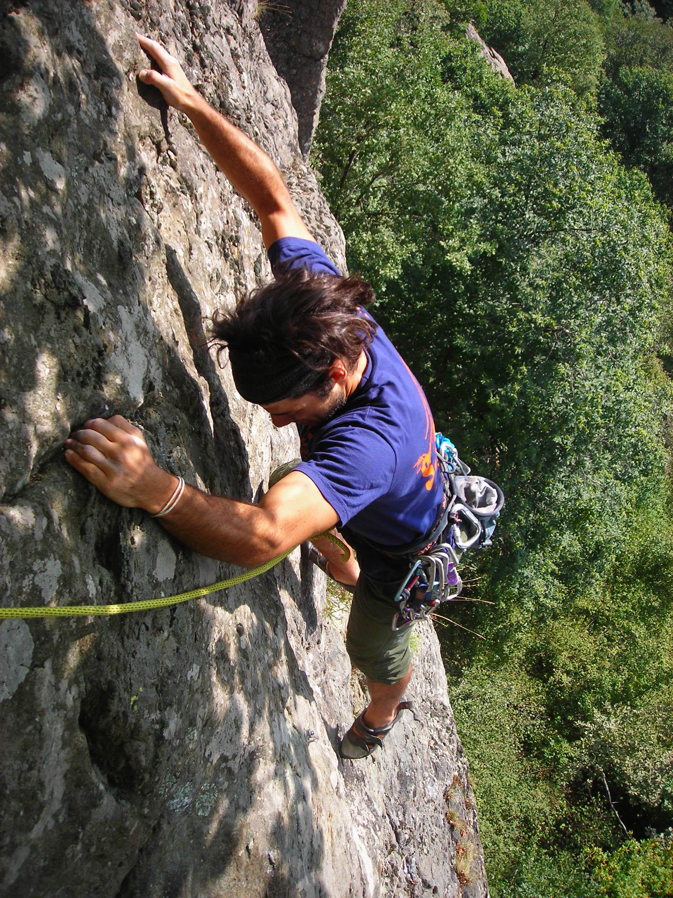
Vento dell’ovest
Alle origini dell’arrampicata metropolitana subalpina
L’evoluzione dell’arrampicata torinese dal “Nuovo Mattino” alle “Antiche Sere”, dalla palestra Guido Rossa del Palazzo Vela alle prime gare di SportRoccia ‘85 e alla nascita dell’arrampicata sportiva.

Conferenza con immagini e filmati

Intervengono Andrea Mellano e Marco Blatto

Andrea Mellano, Accademico del Cai, è stato uno degli alpinisti italiani di punta tra gli anni ’50 e ’60. Ha progettato la palestra artificiale Guido Rossa presso il Palavela di Torino ed è stato fondatore e primo presidente della Federazione Arrampicata Sportiva Italiana (F.A.S.I.). Con Emanuele Cassarà e Alberto Risso ha ideato le prime competizioni internazionali di Bardonecchia nel 1985. Attualmente è presidente della Società Arrampicata Sportiva Palavela di Torino (S.A.S.P.)

Marco Blatto è alpinista, giornalista e Membro Effettivo dell’Alpine Club britannico. Si è formato alpinisticamente negli anni ’80, crescendo all’ombra della “scuola” di Gian Piero Motti e Gian Carlo Grassi All’attività esplorativa sulle Alpi Graie Meridionali, ha da sempre alternato la di ricerca di itinerari su roccia, realizzando un centinaio di vie nuove. Ha frequentato fin da subito la palestra Guido Rossa di Torino e oggi è tecnico e istruttore della S.A.S.P.

Venerdi 4 dicembre
ore 21 Via Milite Ignoto
Ex chiesa della SS. Trinità – Cuorgnè


CORSAC Centro Ricerche e Studi
Centro Ricerche e Studi
Alto Canavese

Con il Patrocinio ed il Sostegno della Città di Cuorgnè

